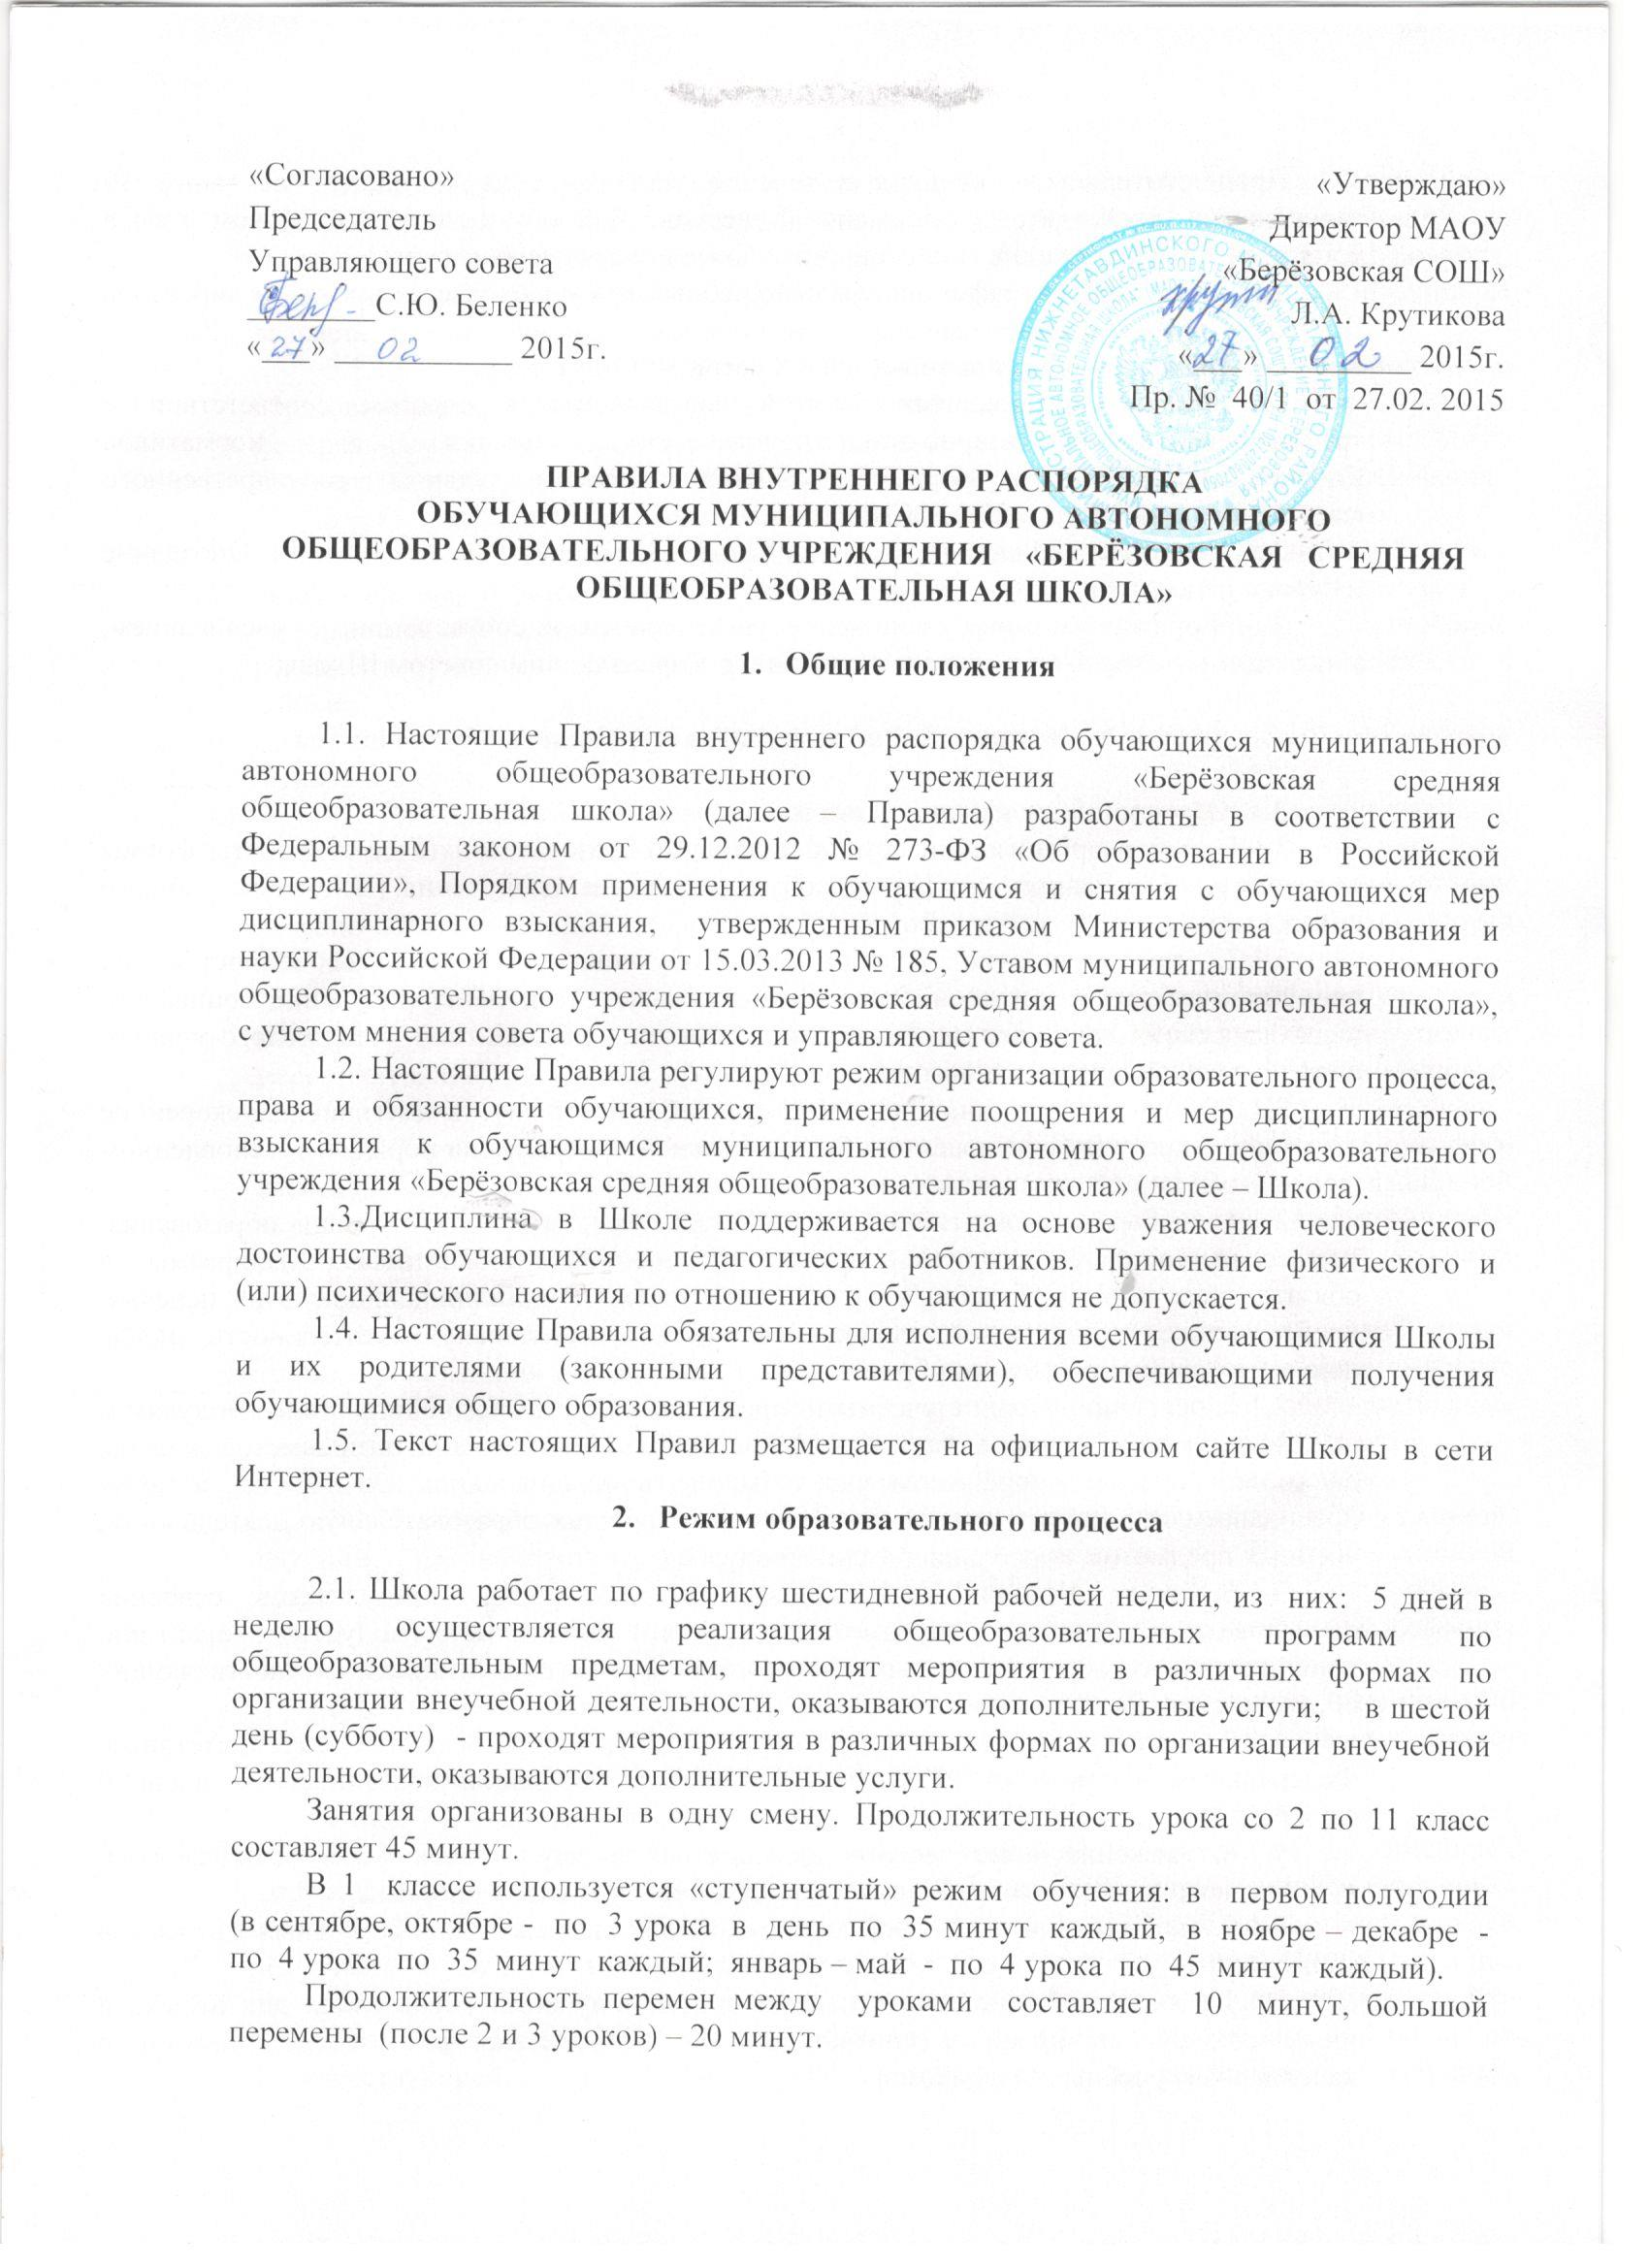

Продолжительность каникул в течение учебного года составляет не менее 30 календарных дней, летом - не менее 8 недель. Для обучающихся в первом классе устанавливаются в течение года дополнительные недельные каникулы.
2.2. Календарный график на каждый учебный год утверждается приказом директора Школы.
2.3. Учебные занятия начинаются в 8 часов 30 минут.
2.4. Расписание учебных занятий составляется в строгом соответствии с требованиями «Санитарно-эпидемиологических правил и нормативов СанПиН 2.4.2.2821-10», утвержденных Постановлением главного государственного санитарного врача РФ от 29.12.2010 № 189.
2.5. Учащиеся должны приходить в Школу не позднее 8 часов 20 минут. Опоздание на уроки недопустимо.
2.6. Горячее питание учащихся осуществляется в соответствии с расписанием, утверждаемым директором по согласованию с Управляющим советом Школы

- Права, обязанности и ответственность обучающихся

3.1. Обучающиеся имеют право на:
3.1.1. выбор организации, осуществляющей образовательную деятельность, формы получения образования и формы обучения после получения основного общего образования;
3.1.2. предоставление условий для обучения с учетом особенностей их психофизического развития и состояния здоровья, в том числе получение социально-педагогической и психологической помощи, бесплатной психолого-медико-педагогической коррекции;
3.1.3. обучение по индивидуальному учебному плану, в том числе ускоренное обучение, в пределах осваиваемой образовательной программы в порядке, установленном локальными нормативными актами;
3.1.4. выбор факультативных (необязательных для данного уровня образования, профессии, специальности или направления подготовки) и элективных (избираемых в обязательном порядке) учебных предметов, курсов, дисциплин (модулей) из перечня, предлагаемого организацией, осуществляющей образовательную деятельность (после получения основного общего образования);
3.1.5. освоение наряду с учебными предметами, курсами, дисциплинами (модулями) по осваиваемой образовательной программе любых других учебных предметов, курсов, дисциплин (модулей), преподаваемых в Школе, в установленном ею порядке, а также преподаваемых в других организациях, осуществляющих образовательную деятельность, учебных предметов, курсов, дисциплин (модулей);
3.1.6. зачет Школой, в установленном ею порядке результатов освоения обучающимися учебных предметов, курсов, дисциплин (модулей), практики, дополнительных образовательных программ в других организациях, осуществляющих образовательную деятельность;
3.1.7. отсрочку от призыва на военную службу, предоставляемую в соответствии с Федеральным законом от 28.03.1998 N 53-ФЗ "О воинской обязанности и военной службе";
3.1.8. уважение человеческого достоинства, защиту от всех форм физического и психического насилия, оскорбления личности, охрану жизни и здоровья;
3.1.9. свободу совести, информации, свободное выражение собственных взглядов и убеждений;
3.1.10. каникулы - плановые перерывы при получении образования для отдыха и иных социальных целей в соответствии с законодательством об образовании и календарным учебным графиком;
3.1.11. академический отпуск в порядке и по основаниям, которые установлены федеральным органом исполнительной власти, осуществляющим функции по выработке государственной политики и нормативно-правовому регулированию в сфере образования, а также отпуск по беременности и родам, отпуск по уходу за ребенком до достижения им возраста трех лет в порядке, установленном федеральными законами;
3.1.12. перевод в другую образовательную организацию, реализующую образовательную программу соответствующего уровня, в порядке, предусмотренном федеральным органом исполнительной власти, осуществляющим функции по выработке государственной политики и нормативно-правовому регулированию в сфере образования;
3.1.13. участие в управлении Школой в порядке, установленном ее уставом;
3.1.14. ознакомление со свидетельством о государственной регистрации, с уставом, с лицензией на осуществление образовательной деятельности, со свидетельством о государственной аккредитации, с учебной документацией, другими документами, регламентирующими организацию и осуществление образовательной деятельности в Школе;
3.1.15. обжалование актов Школы в установленном законодательством Российской Федерации порядке;
3.1.16. бесплатное пользование библиотечно-информационными ресурсами, учебной, производственной, научной базой Школы;
3.1.17. пользование в порядке, установленном локальными нормативными актами, лечебно-оздоровительной инфраструктурой, объектами культуры и объектами спорта Школы;
3.1.18. развитие своих творческих способностей и интересов, включая участие в конкурсах, олимпиадах, выставках, смотрах, физкультурных мероприятиях, спортивных мероприятиях, в том числе в официальных спортивных соревнованиях, и других массовых мероприятиях;
3.1.19. участие в соответствии с законодательством Российской Федерации в научно-исследовательской, научно-технической, экспериментальной и инновационной деятельности, осуществляемой Школой, под руководством научно-педагогических работников образовательных организаций высшего образования и (или) научных работников научных организаций;
3.1.20. направление для обучения и проведения научных исследований по избранным темам, прохождения стажировок, в том числе в рамках академического обмена, в другие образовательные организации и научные организации, включая образовательные организации высшего образования и научные организации иностранных государств;
3.1.21. опубликование своих работ в изданиях Школы на бесплатной основе;
3.1.22. поощрение за успехи в учебной, физкультурной, спортивной, общественной, научной, научно-технической, творческой, экспериментальной и инновационной деятельности;
3.1.23. совмещение получения образования с работой без ущерба для освоения образовательной программы, выполнения индивидуального учебного плана;
3.1.24. иные академические права, предусмотренные Федеральным законом «Об образовании в Российской Федерации», иными нормативными правовыми актами Российской Федерации, локальными нормативными актами.
Лица, осваивающие основную образовательную программу в форме самообразования или семейного образования либо обучавшиеся по не имеющей государственной аккредитации образовательной программе, вправе пройти экстерном промежуточную и государственную итоговую аттестацию в Школе по соответствующей имеющей государственную аккредитацию образовательной программе. Указанные лица, не имеющие основного общего или среднего общего образования, вправе пройти экстерном промежуточную и государственную итоговую аттестацию в Школе по соответствующей имеющей государственную аккредитацию основной общеобразовательной программе, бесплатно. При прохождении аттестации экстерны пользуются академическими правами обучающихся по соответствующей образовательной программе.
Обучающиеся имеют право на посещение по своему выбору мероприятий, которые проводятся в Школе, и не предусмотрены учебным планом, в порядке, установленном локальными нормативными актами. Привлечение обучающихся без их согласия и несовершеннолетних обучающихся без согласия их родителей (законных представителей) к труду, не предусмотренному образовательной программой, запрещается.
Обучающиеся имеют право на участие в общественных объединениях, в том числе в профессиональных союзах, созданных в соответствии с законодательством Российской Федерации, а также на создание общественных объединений обучающихся в установленном Федеральным законом порядке.
Принуждение обучающихся, воспитанников к вступлению в общественные объединения, в том числе в политические партии, а также принудительное привлечение их к деятельности этих объединений и участию в агитационных кампаниях и политических акциях не допускается.
Обучающиеся, осваивающие основные образовательные программы среднего общего образования, имеют право создавать отряды, представляющие собой общественные объединения обучающихся, целью деятельности которых является организация временной занятости таких обучающихся, изъявивших желание в свободное от учебы время работать в различных отраслях экономики.

3.2. Обучающиеся обязаны:
3.2.1. добросовестно осваивать образовательную программу, выполнять индивидуальный учебный план, в том числе посещать предусмотренные учебным планом или индивидуальным учебным планом учебные занятия, осуществлять самостоятельную подготовку к занятиям, выполнять задания, данные педагогическими работниками в рамках образовательной программы;
3.2.2. выполнять требования устава Школы, правил внутреннего распорядка и иных локальных нормативных актов по вопросам организации и осуществления образовательной деятельности;
3.2.3. заботиться о сохранении и об укреплении своего здоровья, стремиться к нравственному, духовному и физическому развитию и самосовершенствованию;
3.2.4. уважать честь и достоинство других обучающихся и работников организации, осуществляющей образовательную деятельность, не создавать препятствий для получения образования другими обучающимися;
3.2.5. бережно относиться к имуществу Школы;
3.2.6. иные обязанности обучающихся устанавливаются Федеральным законом «Об образовании в Российской Федерации», иными федеральными законами, договором об образовании (при его наличии).

3.3. Обучающимся запрещается:
3.3.1. приносить, передавать, использовать в Школе и на ее территории оружие, спиртные напитки, табачные изделия, токсические и наркотические вещества и иные предметы и вещества, способные причинить вред здоровью участников образовательного процесса и (или) деморализовать образовательный процесс;
3.3.2. приносить, передавать использовать любые предметы и вещества, могущие привести к взрывам, возгораниям и отравлению;
3.3.3. иметь неряшливый и вызывающий внешний вид;
3.3.4. применять физическую силу в отношении других обучающихся, работников Школы и иных лиц;
3.4. За неисполнение или нарушение устава Школы, настоящих Правил и иных локальных нормативных актов по вопросам организации и осуществления образовательной деятельности обучающиеся несут ответственность в соответствии с настоящими Правилами.

4. Поощрения и дисциплинарное воздействие
4.1. За образцовое выполнение своих обязанностей, повышение качества обученности, безупречную учебу, достижения на олимпиадах, конкурсах, смотрах и за другие достижения в учебной и внеучебной деятельности к обучающимся Школы могут быть применены следующие виды поощрений:
4.1.1. объявление благодарности обучающемуся;
4.1.2. направление благодарственного письма родителям (законным представителям) обучающегося;
4.1.3. награждение почетной грамотой и (или) дипломом;
4.1.4. награждение ценным подарком;
4.1.5. представление к награждению золотой или серебряной медалью.
4.2. Процедура применения поощрений
4.2.1. Объявление благодарности обучающемуся, объявление благодарности законным представителям обучающегося, направление благодарственного письма по месту работы законных представителей обучающегося могут применять все педагогические работники Школы при проявлении обучающимися активности с положительным результатом.
4.2.2. Награждение почетной грамотой (дипломом) может осуществляться администрацией Школы по представлению классного руководителя и (или) учителя-предметника за особые успехи, достигнутые обучающимся по отдельным предметам учебного плана и (или) во внеурочной деятельности на уровне Школы и (или) муниципального образования.
4.2.3. Награждение ценным подарком осуществляется за счет дополнительных финансовых средств по представлению заместителя директора на основании приказа директора Школы за особые успехи, достигнутые на уровне муниципального образования, Тюменской области.
4.2.4. Награждение золотой или серебряной медалью осуществляется решением педагогического совета на основании результатов государственной итоговой аттестации обучающихся в соответствии с Положением о награждении золотой или серебряной медалью в Школе.
4.3. За нарушение Устава, настоящих Правил и иных локальных нормативных актов Школы к обучающимся могут быть применены следующие меры дисциплинарного воздействия:
4.3.1. меры воспитательного характера;
4.3.2. дисциплинарные взыскания.
4.4. Меры воспитательного характера представляют собой действия администрации Школы, ее педагогических работников, направленные на разъяснение недопустимости нарушения правил поведения в Школы, осознание обучающимся пагубности совершенных им действий, воспитание личных качеств обучающегося, добросовестно относящегося к учебе и соблюдению дисциплины.
4.5. К обучающимся могут быть применены следующие меры дисциплинарного взыскания:
4.5.1. замечание;
4.5.2. выговор;
4.5.3. отчисление из Школы.
4.6. Применение дисциплинарных взысканий
4.6.1. Дисциплинарное взыскание применяется не позднее одного месяца со дня обнаружения дисциплинарного проступка и не позднее шести месяцев со дня его совершения, не считая времени болезни учащегося, пребывании его на каникулах, а также времени, необходимого на учет мнения совета обучающихся, совета родителей, но не более семи учебных дней со дня представления директору Школы мотивированного мнения указанных советов в письменной форме.
За каждый дисциплинарный проступок может быть применено только одно дисциплинарное взыскание.
При наложении дисциплинарного взыскания действует принцип рецидива, когда за один и тот же проступок, совершенный в течение года, наказание ужесточается.
4.6.2. Дисциплинарные взыскания не применяются в отношении воспитанников дошкольных групп, обучающихся начальных классов и обучающихся с задержкой психического развития и различными формами умственной отсталости.
4.6.3. Применению дисциплинарного взыскания предшествует дисциплинарное расследование, осуществляемое на основании письменного обращения к директору Школы того или иного участника образовательных отношений.
4.6.4. При получении письменного заявления о совершении обучающимся дисциплинарного проступка директор в течение трех рабочих дней передает его в комиссию по профилактике правонарушений. Комиссия в своей деятельности руководствуется соответствующим Положением.
4.6.5. В случае признания обучающегося виновным в совершении дисциплинарного проступка комиссией выносится решение о применении к нему соответствующего дисциплинарного взыскания.
4.6.6. Отчисление обучающегося в качестве меры дисциплинарного взыскания применяется, если меры дисциплинарного воздействия воспитательного характера не дали результата, обучающийся имеет не менее двух дисциплинарных взысканий в текущем учебном году и его дальнейшее пребывание в Школе оказывает отрицательное влияние на других обучающихся, нарушает их права и права работников, а также нормальное функционирование Школы.
Отчисление несовершеннолетнего обучающегося как мера дисциплинарного взыскания не применяется, если сроки ранее примененных к нему мер дисциплинарного взыскания истекли, и (или) меры дисциплинарного взыскания сняты в установленном порядке.
4.6.7. Решение об отчислении несовершеннолетнего обучающегося, достигшего возраста пятнадцати лет и не получившего основного общего образования, как мера дисциплинарного взыскания принимается с учетом мнения его законных представителей и с согласия комиссии по делам несовершеннолетних и защите их прав. Решение об отчислении детей-сирот и детей, оставшихся без попечения родителей, принимается с согласия комиссии по делам несовершеннолетних и защите их прав и органа опеки и попечительства.
4.6.8. Школа обязана незамедлительно проинформировать орган местного самоуправления, осуществляющий управление в сфере образования (указывается какой именно), об отчислении несовершеннолетнего обучающегося в качестве меры дисциплинарного взыскания.
4.6.9. Дисциплинарное взыскание на основании решения комиссии объявляется приказом директора. С приказом обучающейся и его родители (законные представители) знакомятся под роспись в течение трех учебных дней со дня издания, не считая времени отсутствия обучающегося в Школе. Отказ обучающегося, его родителей (законных представителей) ознакомиться с указанным приказом под роспись оформляется соответствующим актом.
4.6.10. Обучающийся и (или) его родители (законные представители) вправе обжаловать в комиссию по урегулированию споров между участниками образовательных отношений меры дисциплинарного взыскания и их применение.
4.6.11. Если в течение года со дня применения меры дисциплинарного взыскания к обучающемуся не будет применена новая мера дисциплинарного взыскания, то он считается не имеющим меры дисциплинарного взыскания.
4.6.12. Директор Школы имеет право снять меру дисциплинарного взыскания до истечения года со дня ее применения по собственной инициативе, просьбе самого обучающегося, его родителей (законных представителей), ходатайству совета обучающихся или совета родителей.

- Защита прав обучающихся

5.1. В целях защиты своих прав обучающиеся и их законные представители самостоятельно или через своих представителей вправе:
    - направлять в органы управления Школы обращения о нарушении и (или) ущемлении ее работниками прав, свобод и социальных гарантий обучающихся;
    - обращаться в комиссию по урегулированию споров между участниками образовательных отношений;
    - использовать не запрещенные законодательством РФ иные способы защиты своих прав и законных интересов.

